2022年3月発行

アイアイ通信

**22**



**NPO法人　たすけあいサポートアイアイ**

**〒261-0012千葉市美浜区磯辺１－９－１８　　電話・Fax０４３－２７７－２８５２**

**アドレス：**[**aiai@support.email.ne.jp**](mailto:aiai@support.email.ne.jp) **ﾎｰﾑﾍﾟｰｼﾞ：**[https**://tasukeaiai.com/**](https://tasukeaiai.com/)



**千葉市に**

**階段昇降機 助成制度！**

この通信が届く頃には千葉市議会で階段昇降サポート事業所への助成が予算化されているかもしれません。熊谷県知事が千葉市長時代には何度訴えてもこの事業への助成は実現しませんでしたが、現市長の神谷さんが市長になる前にアイアイの階段昇降機を見学に来られてから、初めてこの事業に陽が当たってきた気がします。 しかしコロナによりドイツ製のスカラモー ビル（階段昇降機）のバッテリー（消耗品）が輸入されず一時は大変困りました。輸入は再開。しかし今はウクライナ侵攻により、又いつバッテリーが入らなくなるか心配です。

千葉銀行からの助成金も去年今年と頂いており、階段昇降機のリース料や部品代の一部に使わせて頂いています。そういう意味ではこの事業は社会にも支えられていると思います。何より世界が平和でなければアイアイの事業は続けられません。

コロナ下のアイアイ

いつもアイアイのご利用とご支援ありがとうございます。

これまで丸２年以上コロナ下での活動が続いていますが、最初に福祉有償運送を４０日間休んだだけで、その後は幸運なことに休まず続けてくることができました。利用者さんの通院自粛がはっきりと表れたのは階段昇降サポートでコロナ前の２０１９年は年間７００回超えでしたが、２０２０年は３６７回と半減しました。しかし今年は４５０回程度には回復する見込みです。

福祉有償運送や生活サポートは１ヶ月残してすでに昨年の数字を超えています。人手不足と言いながら今年は新しいサポーターさんも参加してくれることになり希望が少し見えてきました。今年はいい年にしたいですね。

**NPO法人　たすけあいサポートアイアイ**

**代表　岩橋百合**

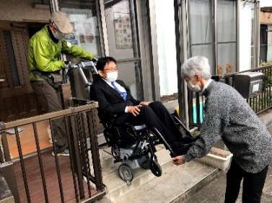

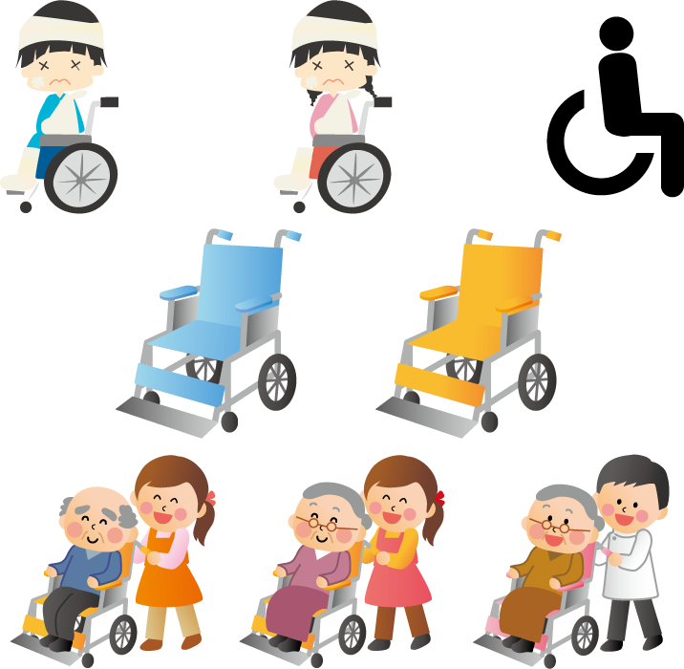



お知らせ



アイアイで階段昇降機に

試乗する神谷千葉市長　　　　　　　２０２０年１２月

4月から　お出かけサポート（福祉有償運送）

値上げさせていただきます

アイアイでは、福運（福祉有償運送）を2011年開始以来変えていませんでした。ボランティア性の強い事業ではありますが、サポーターさんや事務局への謝礼があまりにも不十分、また、今般のガソリン価格高騰の影響もあり、値上げをさせていただくことになりました。値上げした料金も、道路交通法に則りタクシーのおおむね半額となっています。

どうぞご理解のほど、よろしくお願い申し上げます。